
При передвижении по автодороге обеспечьте ребенка световозвращающими элементами
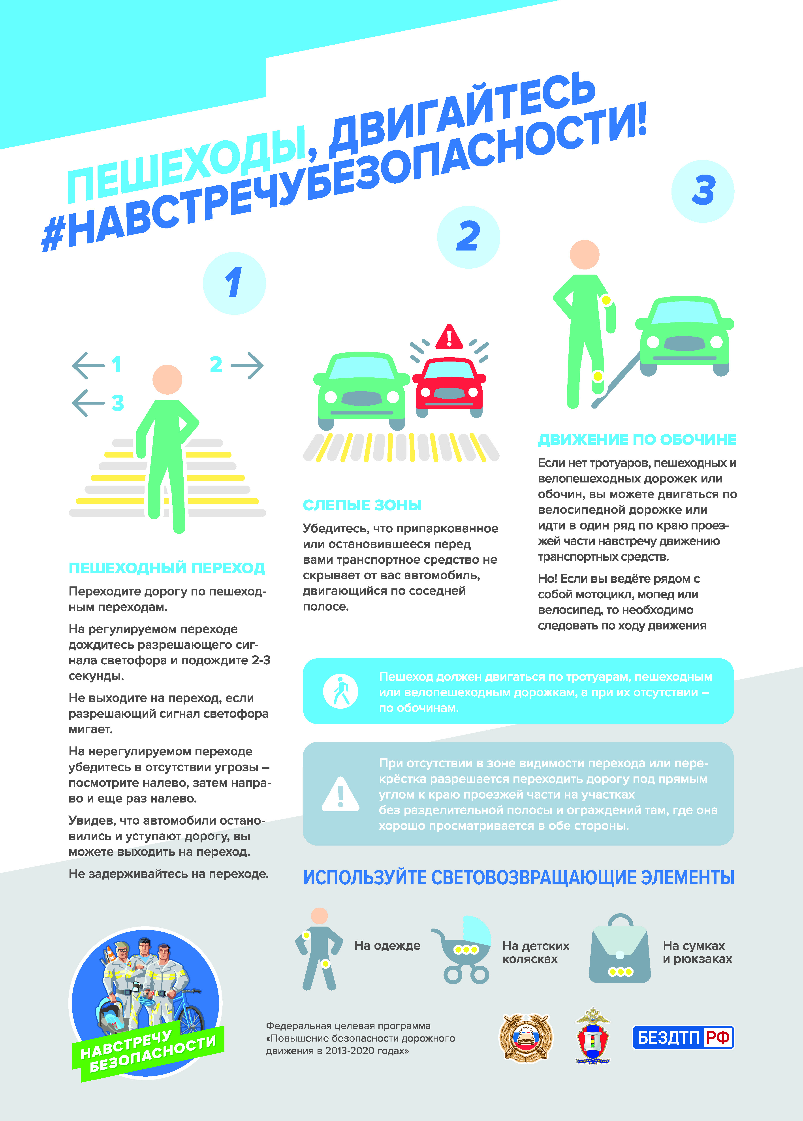


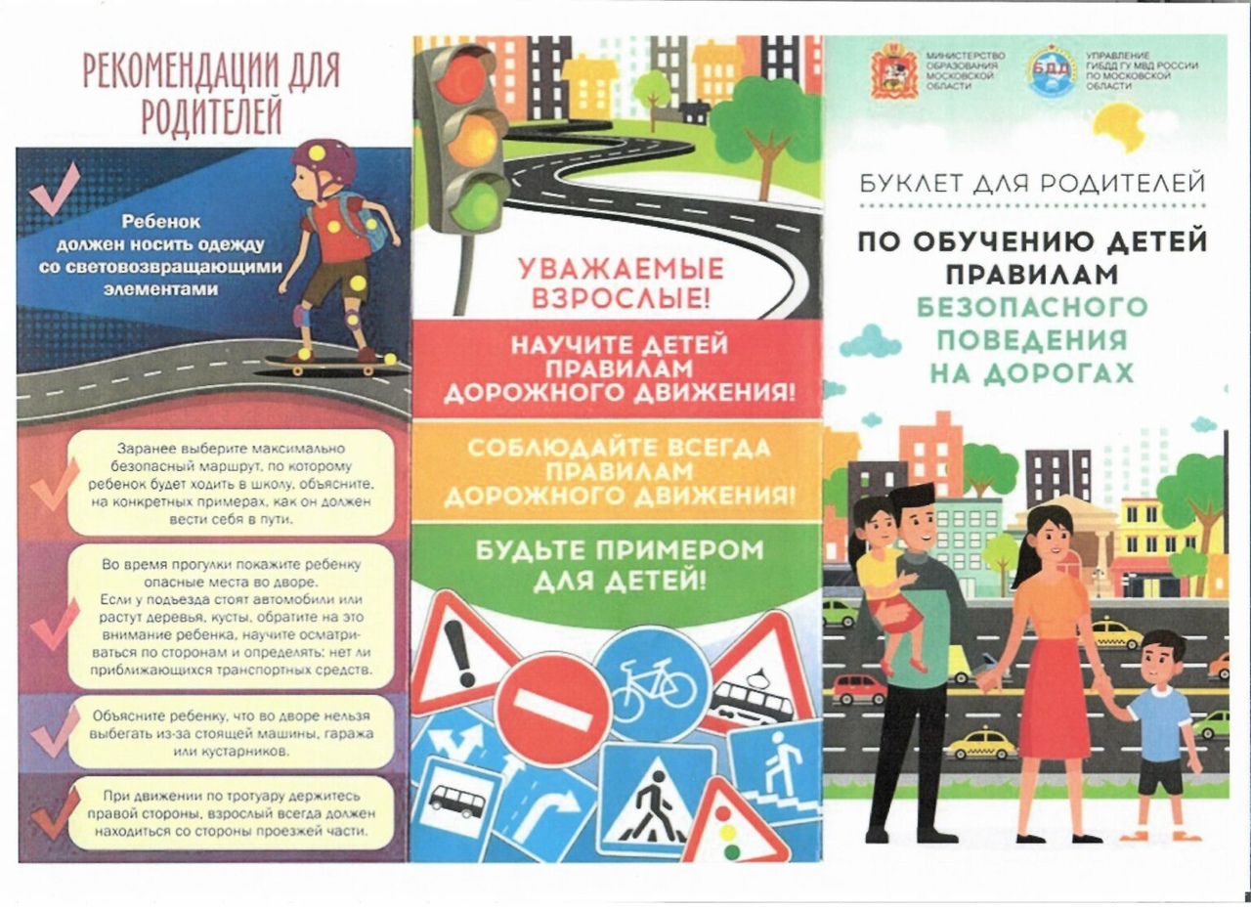

Муниципальное бюджетное дошкольное образовательное учреждение «ЦРР – Детский сад №14»



Уважаемые родители!
Обучайте ребенка ПРАВИЛАМ ДОРОЖНОГО ДВИЖЕНИЯ!
От этого зависит его жизнь и здоровье!
Помните:
Ребенок плохо распознает источник звука. Он может не расслышать приближающийся транспорт или не понять, с какой стороны он приближается.
Поле зрения ребенка уже, чем у взрослого. Он может не заметить приближающиеся машины издалека.
Реакция ребенка медленнее, чем у взрослого. Малышу надо в 3-4 раза больше времени, чтобы осознать опасность и остановиться
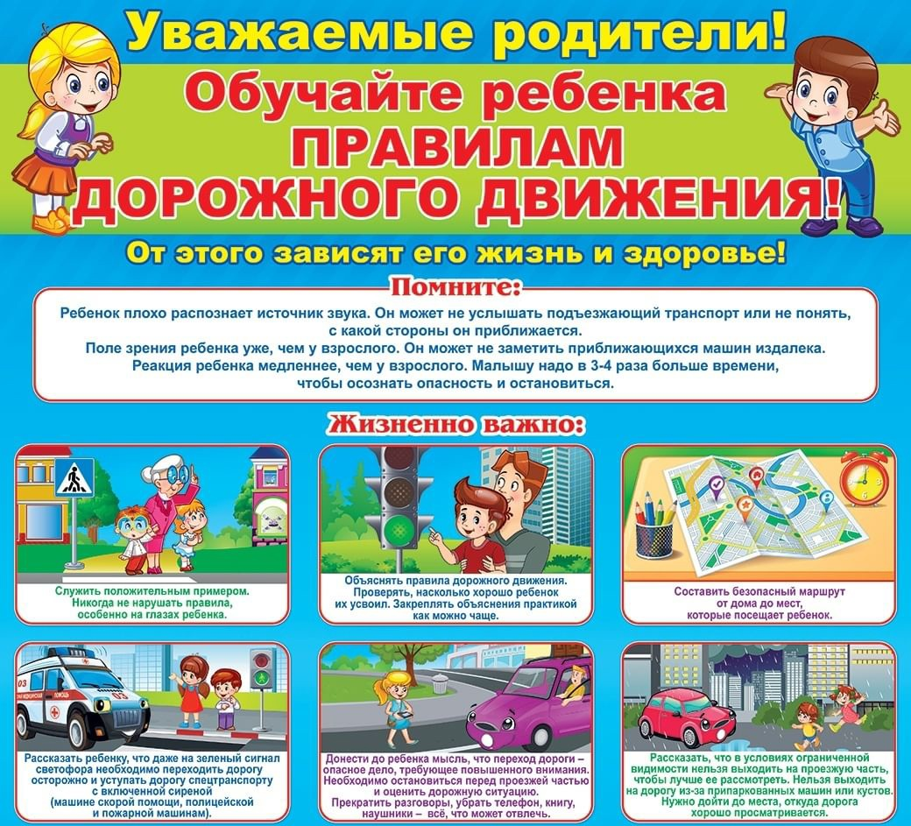
Жизненно важно!

